DESCRIPCIÓN:
El alumnado, de forma individual realizará tareas relacionadas con la configuración y creación de páginas web con lenguaje de marcas. Para ello deberán:

Primera parte

A partir de una página web facilitada, el alumnado deberá:

- Identificar y codificar las etiquetas utilizadas en el documento

Segunda parte

A partir de un programa de instalación:

- Instalar una herramienta de edición siguiendo el protocolo establecido

Tercera parte

A partir de una herramienta de edición web instalada en los equipos:

- Realizar un documento web
- Incluir en dicho documento imágenes, tablas y texto

Al finalizar las tareas, el alumnado enviará la documentación resultante al docente por vía correo electrónico.

MEDIOS PARA SU REALIZACIÓN:

Trabajo On line.
Partiendo del presente documento y con la ayuda de ordenador y acceso a internet
PAUTAS DE ACTUACIÓN DEL FORMADOR
En la presentación de la tarea se explicará de forma detallada la realización de la misma.
El alumnado dispondrá en su propia localización de 24 horas para la su realización.
En caso de que el alumno/a se equivoque o no sepa realizar alguna tarea, podrá realizar la consulta mediante el chat siendo esta respondida en el más breve plazo posible.
Al finalizar la prueba el alumno entregará el supuesto práctico cumplimentado por la misma plataforma por la que se ha expuesto (Tareas) y se procederá a la evaluación de los indicadores correspondientes, siendo está documentación la evidencia documental para el SCE.

ESPECIFICACIONES PARA LA EVALUACIÓN DE LA PRÁCTICA
Resultados a comprobar | Indicadores de Logro
VALORACIÓN DE PRODUCTO
1. A partir de una página web facilitada, identificar y codificar las etiquetas (CE1.7;CE1.8) | 1.1 Codificación correcta de las etiquetas estándar de la página web
 | 1.2 Codificación correcta de la etiqueta de imagen
 | 1.3 Codificación correcta de la etiqueta de párrafo
 | 1.4 Codificación correcta de la etiqueta de títulos
 | 1.5 Codificación correcta de la etiqueta de listas
 | 1.6 Codificación correcta de la etiqueta de tablas
 | 1.7 Codificación correcta de la etiqueta de enlaces
 | 1.8 Codificación correcta de la etiqueta de marcos
2. Seguidamente, a partir de un programa de instalación, instalar una herramienta de edición siguiendo el protocolo establecido (CE2.3 ) | 2.1 Instalación de la herramienta de edición web en el equipo siguiendo los pasos establecidos
3. Para finalizar, realizar un documento web utilizando la herramienta de edición incluyendo los datos facilitados (CE2.4) | 3.1 Inclusión correcta de una tabla de manera automática
 | 3.2 Inclusión de una imagen descargada de internet
 | 3.3 Inclusión de un texto explicando la imagen

VALORACIÓN DE PRODUCTO
Resultado a comprobar | Indicadores de logro | Escalas de medida | Valoración
1. A partir de una página web facilitada, identificar y codificar las etiquetas (CE1.7; CE1.8) | 1.1 Codificación correcta de las etiquetas estándar de la página web | Codifica correctamente las etiquetas estándar de la página web | 0,5
 |  | No codifica etiquetas estándar de la página web | 0
 | 1.2 Codificación correcta de la etiqueta de imagen | Codifica correctamente la etiqueta de imagen. | 1
 | 1.2 Codificación correcta de la etiqueta de imagen | No Codifica correctamente la etiqueta de imagen | 0
 | 1.3 Codificación correcta de la etiqueta de párrafo | Codifica correctamente la etiqueta de párrafo | 0,5
 | 1.3 Codificación correcta de la etiqueta de párrafo | No codifica correctamente la etiqueta de párrafo. | 0
 | 1.4 Codificación correcta de las etiquetas de título | Codifica correctamente la etiqueta de título | 0,5
 | 1.4 Codificación correcta de las etiquetas de título | No codifica correctamente la etiqueta de título | 0
 | 1.5 Codificación correcta de las etiquetas de listas | Codifica correctamente las etiquetas de listas | 1
 | 1.5 Codificación correcta de las etiquetas de listas | No codifica correctamente las etiquetas de listas | 0
 | 1.6 Codificación correcta de las etiquetas de tablas | Codifica correctamente las etiquetas de tablas | 1
 | 1.6 Codificación correcta de las etiquetas de tablas | No codifica correctamente las etiquetas de tablas | 0
 | 1.7 Codificación correcta de las etiquetas de enlace | Codifica correctamente la etiqueta de enlace | 1
 | 1.7 Codificación correcta de las etiquetas de enlace | No Codifica correctamente la etiqueta de enlace | 0
 | 1.8 Codificación correcta de la etiqueta de marco | Codifica correctamente la etiqueta de marco | 1
 | 1.8 Codificación correcta de la etiqueta de marco | No Codifica correctamente la etiqueta de marco | 0
2. Seguidamente, a partir de un programa de instalación, instalar una herramienta de edición siguiendo el protocolo establecido (CE2.3 ) | 2.1 Instalación de la herramienta de edición web en el equipo siguiendo los pasos establecidos | Instala la aplicación para la edición de páginas web correctamente | 1
 |  | No instala la aplicación para la edición de páginas web correctamente | 0
3. Para finalizar, realizar un documento web utilizando la herramienta de edición incluyendo los datos facilitados (CE2.4) | - Inclusión correcta de una tabla de manera automática | Incluye correctamente una tabla de manera automática | 1
 | - Inclusión correcta de una tabla de manera automática | No incluye de manera automática una tabla | 0
 | - Inclusión de una imagen descargada de internet | Incluye automáticamente una imagen descargada de internet | 1
 | - Inclusión de una imagen descargada de internet | No incluye automáticamente una imagen descargada de internet | 0
 | - Inclusión de un párrafo de texto explicando la imagen | Incluye un párrafo de texto explicando la imagen | 0,5
 | - Inclusión de un párrafo de texto explicando la imagen | No incluye un párrafo de texto explicando la imagen | 0
Nota (SOBRE 10):
Instrucciones para la prueba:

Lee detenidamente la siguiente información:

- La elaboración de la práctica se realizará sobre este mismo documento, insertando as respuestas en los apartados correspondientes
- La presente actividad tendrá una duración de 24 horas y se evaluará en una escala del 0 al 10
- Al finalizar la prueba el alumno entregará el supuesto práctico cumplimentado por la misma plataforma por la que se
ha expuesto (Tareas) y se procederá a la evaluación de los indicadores correspondientes, siendo está
documentación la evidencia documental para el SCE.

Si tienes alguna duda o consulta, comunícala al docente en cualquier momento de la prueba. ¡Mucha suerte!

PRUEBA

Primera parte

A partir de la siguiente página web:

1. Identifica y codifica las etiquetas utilizadas. (en este mismo documento.)
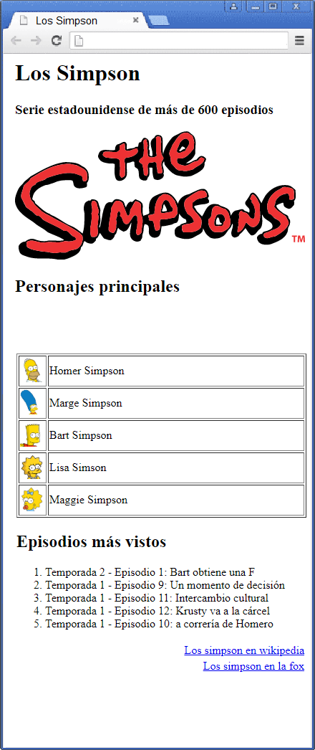

<body>
<h3>Los Simpson</h3>
<p>serie estadounidense de más de 600 episodios</p>
<img src=”lossimpsons.jpg”/>
<h2>Personajes principales</h2>
<table border=”1” width=”100% ”>
<tr>
<td><img src=”homer.jpg” width=”20px” heigth=”20px” /></td>
<td> Homer Simspon</td>
</tr>
<tr>
<td><img src=”marge.jpg” width=”20px” heigth=”20px” /></td>
<td>Marge Simpson</td><
</tr>
<tr>
<td><img src=”bart.jpg” width=”20px” heigth=”20px”/></td>
<td>Bart Simpson</td>
</tr>
<tr>
<td> <img src=”lisa.jpg” width=”20px” heigth=”20px”/></td>
<td>Lisa Simpson</td>
</tr>
<tr>
<td><img src=”magie.jpg” width=”20px” heigth=”20px” /></td>
<td>Magie Simpson</td>
</tr>
</table>
<h2>Episodios más vistos</h2>
<ol>
<li> Temporada 2. Episodio 1. Bart obtiene una F<li>
<li> Temporada 1. Episodio 9. Un momento de decisión </li>
<li> Temporada 1. Episodio 11. Intercambio Cultural</li>
<li> Temporada 1. Episodio 12. Krusty va a la cárcel</li>
<li> Temporada 1. Episodio 10. La juerga de Homer<li>
</ol><br/>
<div align=”left”>
<a href=https://es.wikipedia.org/wiki/Los_Simpson align=”left”>Los Simpson en la Wikipedia</a><br>
<a href=”https://www.foxtv.es/series/fox/los-simpson>Los Simpson en FOx.tv</a>
</div>
</body>

Segunda parte

2. Instala una herramienta de edición. captura la imagen de donde se encuentra instalada y pégala aquí.

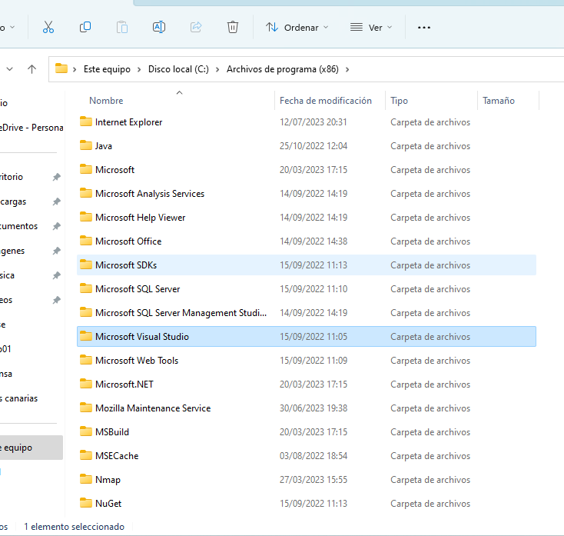

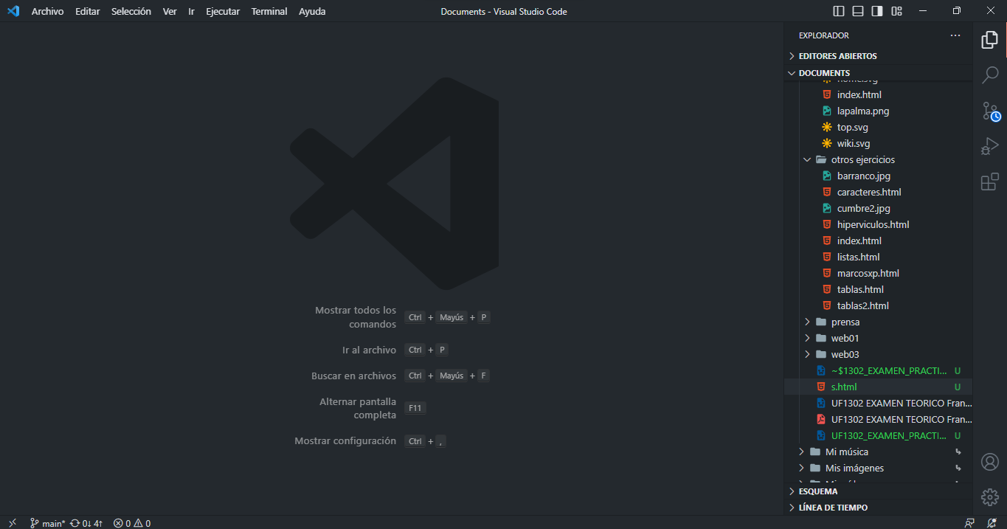

Tercera parte

3. Realiza un documento web siguiendo el protocolo establecido donde deberás incluir:

- Una tabla
La tabla deberá tener 3 filas y 2 columnas.
- Una imagen descargada de internet
La imagen tendrá un ancho de 500 con un alto de 300.
- Un texto explicando la imagen

(Una vez realizado el documento web, pega aquí el html, y una captura de la web)

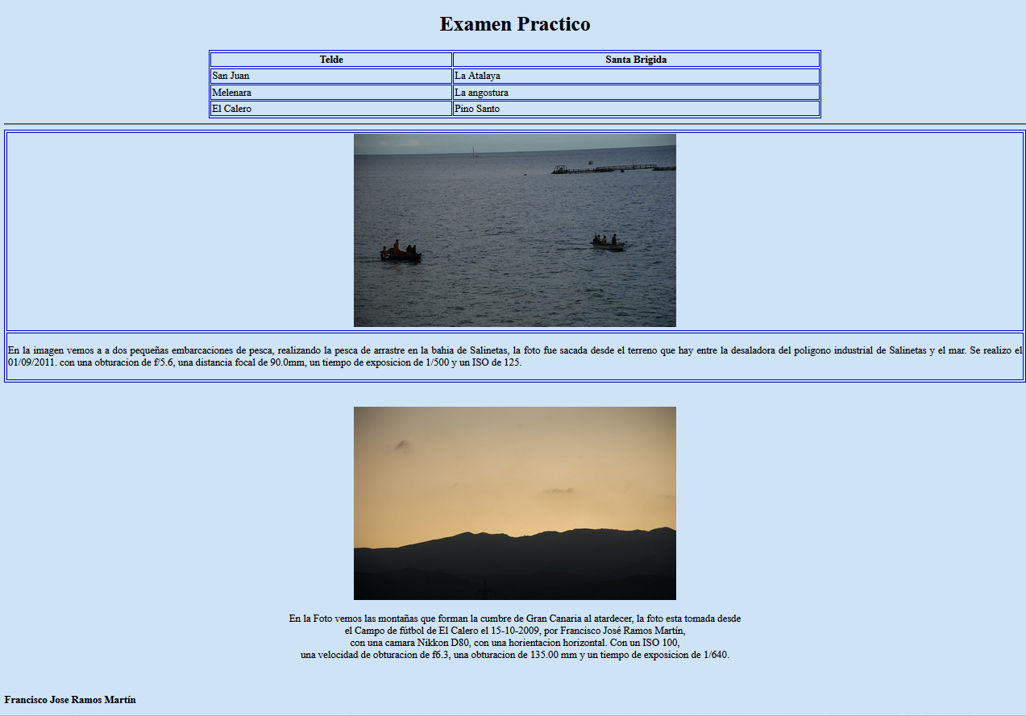

Página web examen practico

Código Fuente

<!DOCTYPE html>
<html lang="es">
<head>
<meta charset="UTF-8">
<meta name="viewport" content="width=device-width, initial-scale=1.0">
<title>Web de Examen Practico</title>
</head>
<body bgcolor="#CEE3F6">

<h1 align="center">Examen Practico</h1>
<table border="2" width="60%" align="center"bordercolor="blue">
<tr>
<th>Telde</th>
<th>Santa Brigida</th>
</tr>
<tr>
<td>San Juan</td>
<td>La Atalaya</td>
</tr>
<tr>
<td>Melenara</td>
<td>La angostura</td>
</tr>
<tr>
<td>El Calero</td>
<td>Pino Santo</td>
</tr>
</table>
<hr width="100%">

<table border="1" align="center" bordercolor="blue">
<tr>
<td align="center"><img src="pescadores.jpg" width="500px" height="300px"
alt="pescadores en la bahia de Salineta" title="Pescadores en la bahia de Salinetas"/></td>
</tr>
<tr>
<td align="justify">
<p>En la imagen vemos a a dos pequeñas embarcaciones de pesca,
realizando la pesca de arrastre en la bahia de Salinetas, la foto fue sacada desde el terreno
que hay entre la desaladora del poligono industrial de Salinetas y el mar. Se realizo el 01/09/2011.
con una obturacion de f/5.6, una distancia focal de 90.0mm, un tiempo de exposicion de 1/500 y un ISO de 125. </p>
</td>
</tr>
</table>

<br/>
<br/>
<div align="center">
<img src="atardecer.jpg" alt="vista de la cumbre al atardecer" title="vista de la cumbre al atardecer"
width="500px" height="300px" />
</div>
<div align="center">
<article>
<p>En la Foto vemos las montañas que forman la cumbre de Gran Canaria al atardecer, la foto esta tomada desde <br/>
el Campo de fútbol de El Calero el 15-10-2009, por Francisco José Ramos Martín,<br/> con una camara Nikkon D80, con una horientacion
horizontal. Con un ISO 100,<br/> una velocidad de obturacion de f6.3, una obturacion de 135.00 mm y un tiempo de exposicion de 1/640.

</p>
</article>
</div>
<br/>

<footer>
<p><b>Francisco Jose Ramos Martín</b></p>
</footer>

</body>

</html>

